Newsletter InfoDług – Indeks Zaległych Płatności Polaków
Nr 9, listopad 2018

Nieopłacone rachunki i kredyty Polaków wystarczyłyby na budowę elektrowni atomowej
Prawie 2,4 mld zł zaległości i ponad 33 tys. niesolidnych dłużników przybyło w trzecim kwartale w bazach Biura Informacji Gospodarczej InfoMonitor oraz BIK. Suma niespłaconych w terminie rachunków, alimentów oraz kredytów i pożyczek – 2,76 mln Polaków przekroczyła 73 mld zł. Pieniędzy wystarczyłoby na sfinansowanie przez trzy lata programu 500+ lub na budowę pierwszej w Polsce elektrowni atomowej, przy której prace m.in. ze względu na koszty na razie wciąż nie ruszają.
Na zwiększenie problemów finansowych konsumentów, wpłynęły w trzecim kwartale głównie zaległości wynikające z nieterminowego opłacania bieżących rachunków, rat pożyczek oraz długów zgłoszonych przez firmy windykacyjne. Przybyło z tego powodu – ponad 1,94 mld zł. Zaległości kredytowe zwiększyły się w znacznie mniejszym stopniu, bo o 0,44 mld zł. Kolejny już kwartał dynamika wzrostu kwoty (3,4 proc.) znacznie wyprzedza wzrost liczby dłużników (1,2 proc.), co oznacza, że osoby, które już mają kłopoty finansowe powiększają ich wymiar.

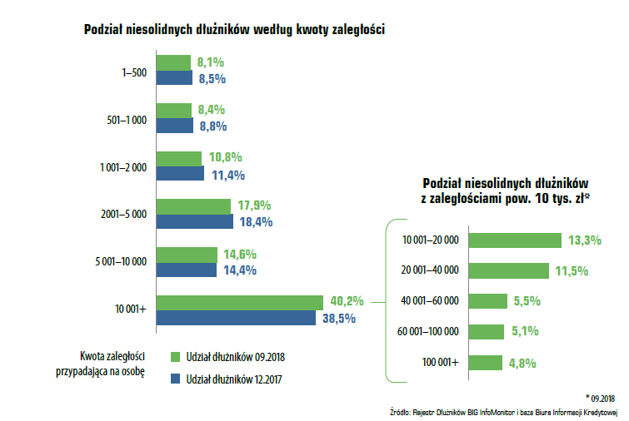
– Średnia zaległość wzrosła od czerwca do września z 26 do 26,6 tys. zł. Zwiększa się udział osób, które nie radzą sobie ze spłatą w terminie ponad 10 tys. zł. Na koniec minionego roku tak znaczące problemy miało 38,5 proc. osób teraz jest ich 40,2 proc. Zmalał natomiast odsetek niesolidnych dłużników z kwotami do 5 tys. zł, przed rokiem było ich 47 proc., obecnie jest 45 proc. Warto jednak zaznaczyć, że 27,3 proc., czyli 1 249 153 osób ma do oddania nie więcej niż 2 tys. zł. Przy dyscyplinie i odpowiednim zaplanowaniu jest to kwota możliwa spłaty – zwraca uwagę Sławomir Grzelczak, prezes BIG InfoMonitor. Z drugiej strony, prawie 5 proc. czyli niemal 133 tys. osób ma zaległości przekraczające 100 tys. zł. Wśród nich są rekordziści z niespłaconymi milionami. Osoba z największymi kłopotami finansowymi widoczna w bazach BIG InfoMonitor oraz BIK ma do zwrotu 68,5 mln zł. Jest to 62 letni mężczyzna z Lubelszczyzny. Kolejny dłużnik pochodzi z Podkarpacia ma 56 lat i 48 mln zł do spłaty. Debetowych milionerów jest na liście około 400. Do grona niesolidnych dłużników trafiają osoby, które jednemu wierzycielowi nie zapłaciły co najmniej 200 zł przez min. 30 dni od wyznaczonego terminu.

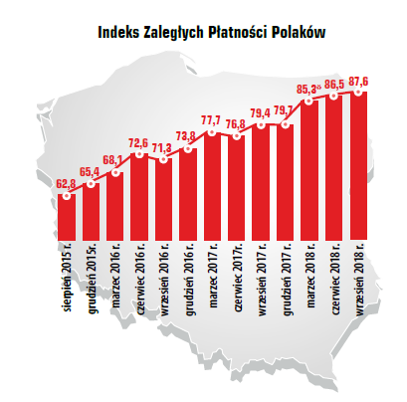
Pojawienie się 33 739 nowych niesolidnych dłużników spowodowało wzrost Indeksu Zaległych Płatności Polaków. Wskaźnik, który pokazuje ile osób z problemami finansowymi przypada na 1000 dorosłych mieszkańców podwyższył się z 86,5 do 87,6. W siedmiu województwach niesolidnych dłużników jest już ponad 100 na 1000 dorosłych mieszkańców. Co oznacza, że co najmniej jedna osoba na dziesięć znajduje się tu w kłopotach finansowych. – Najgorzej wypada Polska Zachodnia, woj. zachodniopomorskie, lubuskie i dolnośląskie, gdzie na 1000 osób, które ukończyły 18 lat, odpowiednio 114, 115 i 113 nie daje rady opłacać terminowo swoich zobowiązań. Przeciwieństwo stanowi Polska Wschodnia, gdzie w województwach: podlaskim, lubelskim, podkarpackim, małopolskim oraz świętokrzyskim na 1000 osób przypada od 48 do 68 niesolidnych płatników – mówi Sławomir Grzelczak.

Ważne liczby
Na koniec września, łączna kwota zobowiązań Polaków wyniosła 73 366 146 446 zł. W ciągu trzeciego kwartału, tj. od końca czerwca, zaległe zobowiązania kredytowe i pozkaredytowe wzrosły o 2 381 605 020 zł. Choć jest to kwota znacząca, to jednak dużo niższa niż przyrost w kwartale drugim, kiedy to przybyło prawie 5,3 mld zł zaległości.
Jeszcze trzy miesiące temu, na wzrost łącznej kwoty zaległości Polaków wpływ miały głównie zobowiązania kredytowe, podczas gdy w trzecim kwartale roku na ten wynik zapracowały sobie przede wszystkim zobowiązania pozakredytowe. Od końca czerwca, w bazie BIG InfoMonitor odnotowano ich łączny skok o 1,94 mld zł, w wyniku czego wynoszą obecnie 39,8 mld zł. Z kolei zaległe zobowiązania kredytowe zgromadzone w bazie Biura Informacji Kredytowej wzrosły w ciągu trzech miesięcy o 0,44 mld zł, a jeszcze w poprzednim raporcie pisaliśmy o zmianie wynoszącej 3,74 mld zł.
Na powyższe wahania wpływ miał między innymi wzrost liczby dłużników pozakredytowych i spadek kredytowych. Liczba osób niepłacących w terminie rachunków za telefon, media, alimentów czy czynszów itp., zwiększyła się o 61 307 osób, zaś nieregulujących w terminie kredytów spadła o 2 309 osób. W sumie osób z problemami w regulowaniu swoich zobowiązań jest 2 763 138. Liczba ta jest mniejsza niż łączna suma dłużników BIG InfoMonitor oraz BIK, ponieważ 591 147 osób, czyli 21,4 proc. ma jednocześnie źle obsługiwane zobowiązania notowane w obu bazach.
Mimo wszystko zaległości kredytowe, ze względu na wyższe wartości, generują większą średnią zaległość. Wynoszą one obecnie 28 218 zł na osobę, podczas gdy pozakredytowe 18 386 zł. W porównaniu z poprzednim kwartałem odnotowano wzrosty w obu przypadkach, odpowiednio o 2,2 proc. oraz 1,5 proc. Średnia dla Polski zwiększyła się z 26 007 zł do 26 552 zł na osobę, czyli o 2,1 proc.

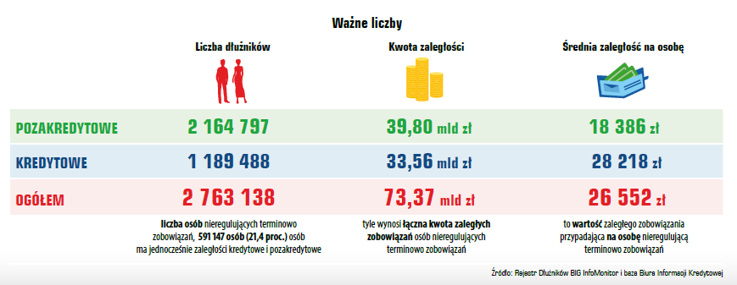
Ujęcie geograficzne
Patrząc na mapę Polski, widać spore różnice między wielkością zadłużenia mieszkańców w poszczególnych obszarach kraju. W pięciu województwach średnia zaległość przypadająca na osobę przewyższa średnią krajową. Są to Mazowsze (35 887 zł), Małopolska i Zachodniopomorskie – w obu po 28 187 zł, następnie Pomorze (26 798 zł) i województwo łódzkie (26 570 zł). W całej Polsce, w odniesieniu do poprzedniego kwartału, odnotowano wzrosty średnich zaległości.
Podobnie jak w przypadku średniej, tak i liczba osób z zaległymi zobowiązaniami na 1000 dorosłych mieszkańców wzrosła w niemal wszystkich województwach. Na tym samym poziomie utrzymała się jedynie w Łódzkiem. Najgorzej sytuacja wygląda w woj. lubuskim, zachodniopomorskim i dolnośląskim, gdzie odpowiednio na 1000 dorosłych mieszkańców przypada po 115, 114 i 113 niesolidnych dłużników. Najlepiej w III kwartale prezentują się województwa: podkarpackie, małopolskie i podlaskie.

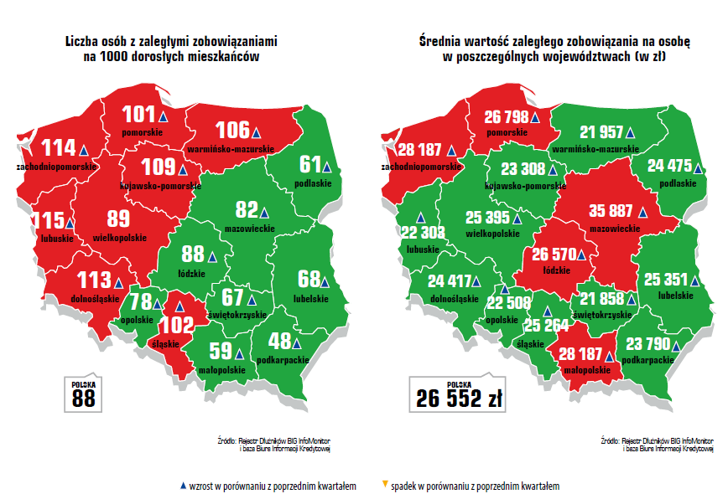

Przeciętna zaległość w różnych grupach wiekowych
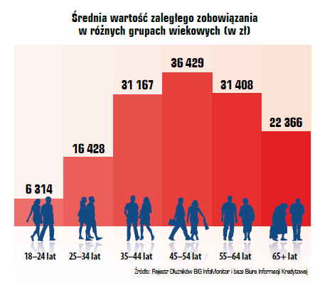
Przeciętna zaległość zwiększyła się we wszystkich grupach wiekowych. Najbardziej jednak wśród osób po 65 roku życia – o 1 128 zł (5,3 proc.) do 22 366 zł. Nadal jednak największe problemy finansowe mają osoby między 45 a 54 rokiem życia, bo przeciętnie jest to 36 429 zł. Wartość ta urosła w ciągu trzech miesięcy o 849 zł (2,4 proc.).
W górę poszły średnie zaległości we wszystkich tytułach zadłużenia. Dalej rosną przeciętne kwoty nieopłacanych w terminie kredytów mieszkaniowych, choć już nie tak znacząco jak wcześniej. Po zmianie o 28 760 zł w drugim kwartale, tym razem widoczny jest wzrost o 4 580 zł. W przypadku zaległości pozakredytowych najbardziej wzrosła średnia wartość niespłacanych alimentów – o 698 zł do 38 181 zł. Na tym samym poziomie utrzymują się zobowiązania wobec sądów – 8 498 zł. Najmniej wzrosły długi z tytułu kary za jazdę bez ważnego biletu, bo o jedyne 4 zł.

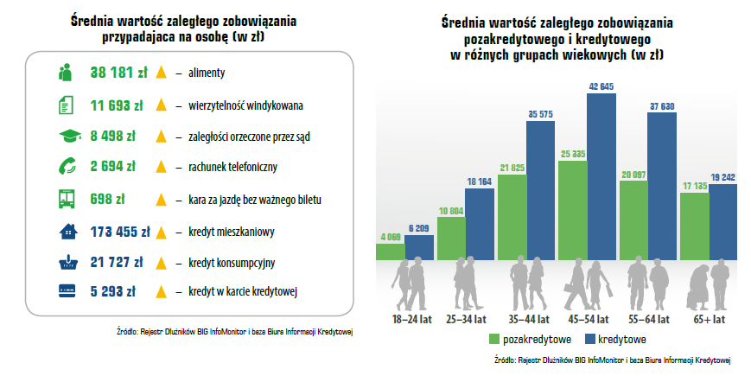
Wartości średniego zaległego zobowiązania Polaków w podziale na długi kredytowe i pozakredytowe pokazują w większości wzrosty. Spadki występują w zaległościach kredytowych w przedziałach wiekowych: 18-24 lata (spadek o 236 zł), 25-34 lata (spadek o 360 zł) oraz 35-44 lata (spadek o 389 zł). Najwyższa średnia zarówno kredytowa jak i pozakredytowa przypada na osoby w wieku 45-54 lat. Najniższe występują wśród młodych oraz 25-34 latków.

Rekordziści Polski
Na liście rekordzistów bez większych zmian. Wciąż na prowadzeniu jest mieszkaniec województwa lubelskiego z zaległością, która w wyniku naliczania odsetek wzrosła już do 68,5 mln zł. Łącznie długi 10 osób wynoszą aż 381,2 mln zł. Średnia wieku rekordzistów to 56 lat. Zdecydowanie zaniża ją 36-letnia kobieta z Mazowsza, będąca najmłodszą dłużniczką niechlubnego rankingu. Jest ona jedną z dwóch kobiet na liście rekorodowo niewypłacalnych Polaków. Najwięcej rekordzistów pochodzi z Mazowsza, jest ich aż pięciu, co nie pozostaje bez wpływu na zaległości mieszkańców tego regionu.

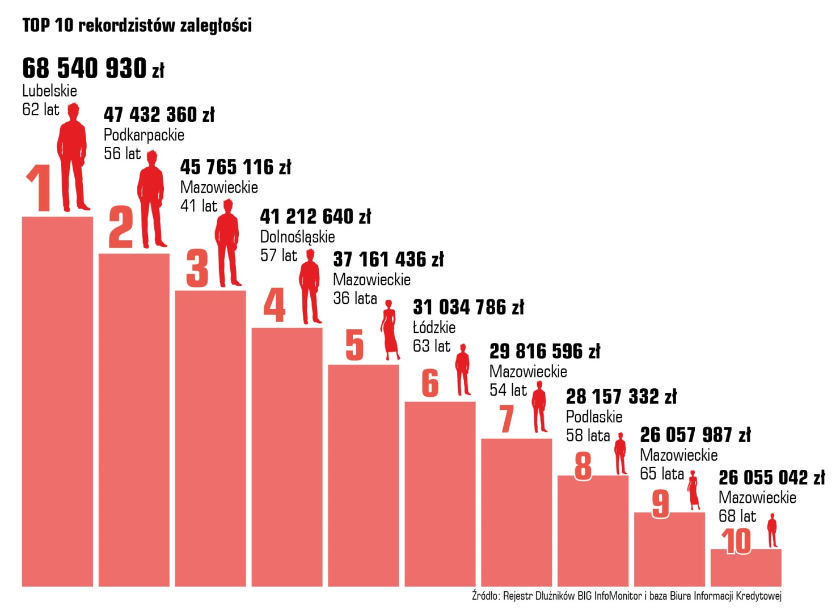

Rekordziści w województwach
Z kolei już wśród wojewódzkich rekordzistów nie ma żadnej kobiety. Listę otwiera tak jak w przypadku zestawienia top 10, mężczyzna z Lubelszczyzny, a zamyka również mężczyzna z województwa świętokrzyskiego z długiem w wysokości nieco ponad 6 mln zł. Rozbieżności są znaczące, ale nie ma wątpliwości, że w obu przypadkach kwoty są już zapewne nie do spłacenia. Najmłodszym reprezentantem wśród wojewódzkich rekordzistów jest 37-latek z Opolszczyzny, natomiast najstarszym – mieszkaniec woj. warmińsko-mazurskiego, który ma 66 lat.
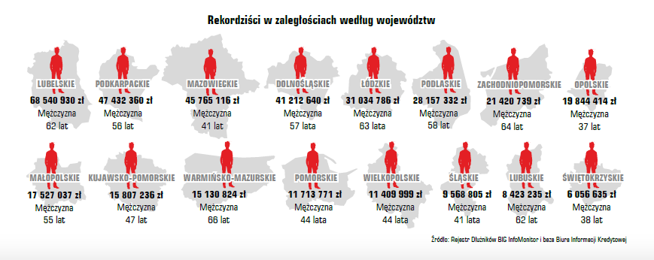

Kwota zadłużenia i liczba dłużników w województwach
W trzecim kwartale zaległości i liczba dłużników wzrosły we wszystkich województwach. W województwie warmińsko-mazurskim zmiana nieopłaconych w terminie zobowiązań podniosła się o niemal 5 proc. Z kolei w Małopolsce, na Mazowszu i w Świętokrzyskiem – o blisko 4 proc. Najmniej zaległości przybyło mieszkańcom Pomorza, gdzie odnotowano przyrost niespełna 2 proc.

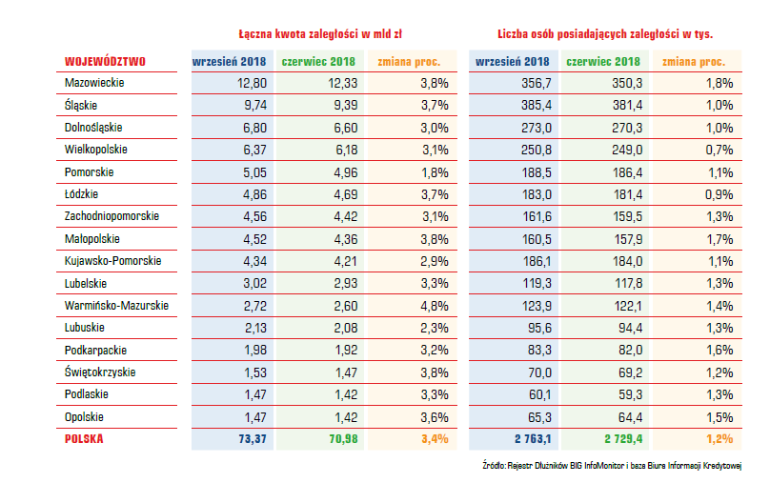
Mazowsze niezmiennie pozostaje jednak w czołówce, jeśli chodzi o łączną wartość zadłużenia. Na koniec września wyniosło ono 12,80 mld zł. Drugie miejsce bez zmian należy do Śląska – 9,74 mld zł zaległego zadłużenia, a trzecie do Dolnego Śląska – 6,80 mld zł. Województwa te przodują także jeśli chodzi o liczbę niesolidnych dłużników. Najwięcej takich osób mieszka na Śląsku – 385,4 tys. osób, na Mazowszu – 356,7 tys. oraz Dolnym Śląsku – jest to 273 tys. osób. Największy przyrost liczby dłużników miał miejsce w ciągu minionego kwartału w województwie mazowieckim – o 1,8 proc., następnie w Małopolsce – o 1,7 proc. oraz na Podkarpaciu – o 1,6 proc. Z kolei najmniej nowych dłużników przybyło w Wielkopolsce i w województwie łódzkim, gdzie wzrosty nie przekraczają jednego procenta.

Informacje przedstawione w publikacji pochodzą z Rejestru Dłużników BIG InfoMonitor oraz Biura Informacji Kredytowej. Dotyczą wyłącznie zaległości osób fizycznych na minimum 200 zł, przeterminowanych o co najmniej 30 dni, wcześniejsze publikacje dotyczyły opóźnień 60 dniowych. Zmiana metodologii jest wynikiem nowych regulacji prawnych pozwalających wpisać dłużnika do BIG po 30 dniach opóźnienia od wyznaczonego terminu płatności. W aktualnym Newsletterze InfoDług materiał i wyliczenia oparte są o dane z końca września 2018 r.

